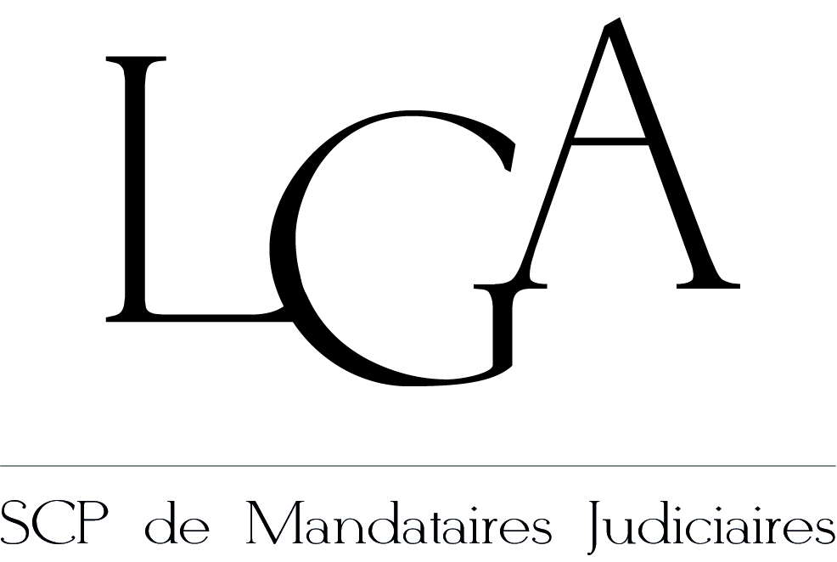

Mandataire Judiciaire :  Maître Laurent GALINAT  Mandat : Sarlu ORCHIDIA  La Beyne - 46000 CAHORS  Siren : 879 104 685  Liquidation Judiciaire Simplifiée du : 19/09/2022  N/Réf. : LG/AV/27162/250  Mail : aude.vilatte@scpmj.fr  V/Réf. : | CAHORS, le 5 octobre 2022
LISTE DES ELEMENTS A FOURNIR POUR OFFRE D’ACHAT INCORPORELS

Remettre une offre écrite, datée et signée, qui devra comporter les mentions suivantes :

- les nom, prénom, adresse postale et profession de l’acquéreur (joindre une pièce d’identité en cours de validité si personne physique et copie du livret de famille) + coordonnées téléphoniques et mail ;

Attention : s’il est envisagé une substitution par une personne morale à constituer, l’offre devra impérativement être émise par tous les associés potentiels, avec copie de leur pièce d’identité respective.

- si l’offre est faite par une personne morale, joindre la copie des statuts à jour et portant la mention d’enregistrement ou datés et signés ou encore un projet définitif, un extrait kbis de moins de 3 mois de la société et une pièce d’identité en cours de validité du gérant) + coordonnées téléphoniques et mail,

- désignation exacte du fonds de commerce objet de l’offre (enseigne, adresse postale),

- prix net vendeur proposé, ventilé en corporels (matériel, mobilier) et incorporels (clientèle, droit au bail etc…) + stock HT (éventuellement),

- une attestation bancaire française (du chef de la personne qui émet la proposition) justifiant des fonds pour l’opération envisagée (à fournir au plus tard le jour de l’audience), datée, signée et tamponnée par la banque,

- une déclaration d’indépendance et de sincérité du prix (remis par le Liquidateur dès réception de l’offre), à compléter, dater et signer,

- un questionnaire en application de la loi TRACFIN (remis par le liquidateur dès réception de l’offre), à compléter, dater et signer.

